Esercizi
Illustrazione 1
Livello Easy
- Date due cariche Q1=5C e Q2=10C, poste ad una distanza di 3cm l’una dall’altra, calcolare la loro forza di interazione. Calcolare poi il campo elettrico prodotto sulla carica Q2.
- Su un condensatore è presente una carica di 20C ed esso ha una capacità di 40mA, calcolare al tensione che è presente e la sua energia.
- In un circuito circola una corrente di 3A quando viene applicata una tensione di 10V. Calcola la resistenza del circuito e la potenza che consuma. Se questa potenza viene consumata in 3 secondi, qual è la quantità di carica che è stata spostata?
- Sapendo che R1 = 3kΩ, R2 = 5KΩ e R3 = 2kΩ, calcola la resistenza equivalente del circuito in illustrazione 2
Livello Medium
- Sapendo che C1=2F, C2=7F, C3=5F, C4=12F, calcola la capacità equivalente del circuito in illustrazione 1

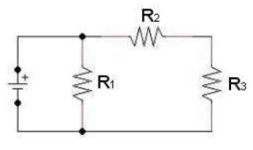Illustrazione 2

Formulario

